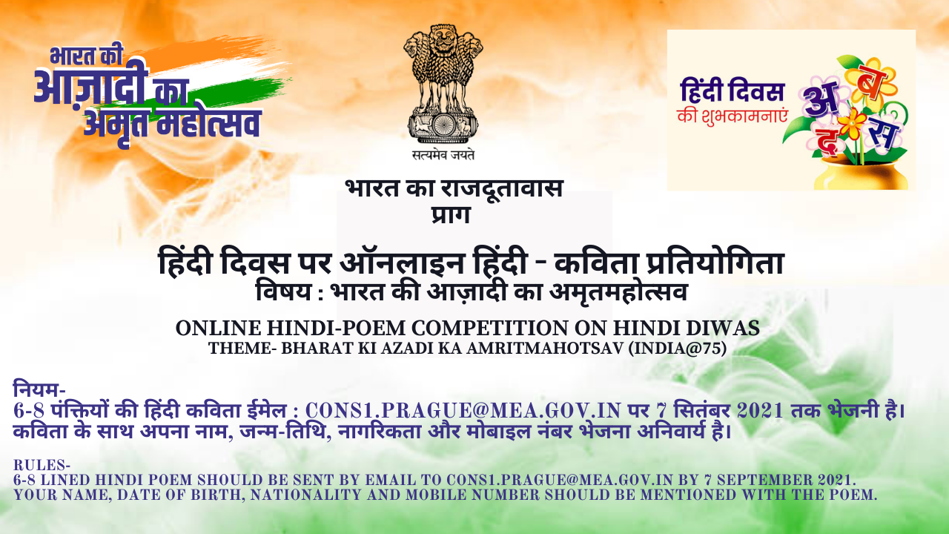
नमस्ते !
14 सितम्बर का दिन भारत में हिंदी दिवस के रूप में मनाया जाता है | आने वाले हिंदी दिवस को ध्यान में रखते हुए भारतीय दूतावास, प्राग एक ऑनलाइन हिंदी-कविता प्रतियोगिता का आयोजन कर रहा है | चेक गणराज्य में रहने वाले सभी भारतीय एवं अभारतीय हिंदी-प्रेमी इस प्रतियोगिता में भाग लेने के लिए आमंत्रित हैं | इस प्रतियोगिता में सम्मिलित होने के लिए ‘भारत की आज़ादी का अमृत महोत्सव’ विषय को केंद्र में रखकर छः से आठ पंक्तियों की हिंदी-कविता ईमेल: cons1.prague@mea.gov.in पर भेजनी है | प्रतियोगिता के लिए रचनाएं भेजने की अंतिम तिथि 7 सितम्बर 2021 है | इसके बाद आने वाली रचनाएं स्वीकार्य नहीं होंगी | प्रतियोगिता के विजेताओं के नाम दूतावास के सोशल मीडिया पृष्ठों पर प्रकाशित किये जाएंगे तथा उन्हें 9 सितम्बर 2021 को हिंदी-दिवस समारोह के अवसर पर दूतावास में सम्मानित किया जाएगा | कविता के साथ अपना नाम, जन्म-तिथि, नागरिकता और मोबाइल नम्बर भेजना अनिवार्य है |
Namaste!
14 September is celebrated as ‘Hindi Day’ in India. Keeping in mind the upcoming Hindi Day, Indian Embassy, Prague is organizing an online Hindi-Poem competition. All Indian and non-Indian Hindi-lovers residing in Czech Republic, are invited to participate in this competition. To take part in this competition, one has to send a Hindi-poem composed in six to eight lines around the theme ‘Bharat Ki Azadi Ka Amrit Mahotsav’ (India@75), to the email: cons1.prague@mea.gov.in. Last date to submit the poems is 7 September 2021. The entries received after this date will not be accepted. Names of the winners of the competition will be published on the Embassy’s social media pages and they will be felicitated in the Embassy on 9 September 2021 on the occasion of celebration of Hindi Day. It is mandatory to send your name, date of birth, nationality and mobile number along with the poem.
Posted on 31.08.2021

